EPREUVE EP1 :

Epreuve professionnelle liée au contact avec le client et/ou l’usager

Présentation de la situation

Vous travaillez au magasin Lapierre Ody

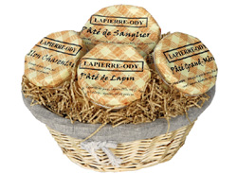
Patrice LAPIERRE – Laurent ODY
8 rue du Bourg / 16410 Dignac
+33(0)5.45.24.50.05
06.84.54.56.34
+33 (0)5.45.63.69.04

APPELER POUR PRENDRE UNE COMMANDE CLIENT
Une clientèle a appelé monsieur ODY pour lui demander différents renseignements sur ses produits. Il y avait beaucoup de monde dans le magasin. Aussi il a pris le n° de téléphone de cette cliente et vous a demandé de la rappeler pour la renseigner et prendre commande.

Vous réaliserez :

- une fiche de contact téléphonique méthode CROC

Ci-jointes les fiches techniques des quelques références qui intéressent cette cliente.

Voici les coordonnées de madame DUPONT :

Caroline Dupont 2 rue de la gare Angoulême 16000 Tél : 06 81 30 74 57

Document 1 : Fiche produits

Couleurs et Saveurs " pour les buffets et cocktails
Patrice Lapierre et Laurent Ody ont l'œil et le goût pour les rencontres raffinées, sachant allier la créativité à un excellent savoir-faire culinaire . Ils proposent des services personnalisés pour les buffets , tous en fonction de l'événement célébré ou des demandes des clients .
Buffets à partir de15 € à 30 € par personne .( prix de vente directe)
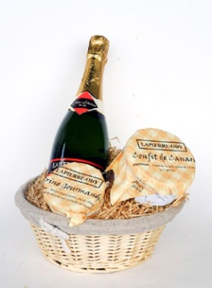
Panier cadeau
Terrine de Gourmet , confit de canard , et Champagne pour ce panier-cadeau . Lapierre- Ody a le choix de 11 différentes. Les conserves sont fabriqués à partir de recettes traditionnelles garantissant des produits de qualité aux saveurs contenue .
paniers-cadeaux à partir de 25 € à 250 € ( prix de vente directe)
Spécialités Charentais
Grillons Charentais , Grillon Gros, farcie charentais , " Grand -mère " pâté , terrine du Sud-Ouest , terrine de lapin , saucisses rillettes d'oie de sang , avec "tête de porc " , jambon sec de Venise ...
Tradition et originalité sont parfaits pour décrire le " Grand -mère " pâté et le Grillon Charentais ou même le lapin et pâtés de sanglier de Lapierre Ody
3, 90 € une terrine de 190gr - 6,00 € une terrine de 370gr
Les rillettes d'oie sont fabriqués à partir de viande d'oie du terroir, il ajoute un goût authentique pour un repas décontracté entre amis ou simplement pour le plaisir de dégustation en entrée froide pour les repas quotidiens .
4,90 € pot de 190gr - 7,00 € pot de 370gr
Vous pouvez trouver, en exclusivité chez Lapierre- Ody, un jambon sec de Venise , le plus célèbre en Italie 35 € le kg.
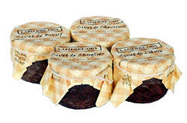
Civet de bœuf
Lapierre-Ody confectionnent à partir d’une recette traditionnelle un savoureux civet de bœuf mariné au vin rouge. Le bœuf de race Limousine est issu de l’élevage de l’entreprise. Ils fabriquent également du civet de Sanglier, de Chevreuil et de Lièvre. Servi avec des champignons, des pommes de terre ou des pâtes fraîches, le civet est un plat original est très goûteux.
6.00 € la conserve de 370 gr - 12.00€ la conserve de 750 gr (Prix donnés à titre indicatif)

